Viernes
16
de Abril

Quinto de Primaria
Inglés
(Ciclo III)
Entre el campo y la ciudad

Aprendizaje esperado: Explora relatos breves de viaje.

Énfasis: Completa relatos breves de viajes a zonas naturales.

¿Qué vamos a aprender?

Completarás relatos breves de viajes a zonas naturales.

¿Qué hacemos?

Welcome! To the other lesson - Bienvenido o bienvenida a otra lección.

Los materiales que vas a necesitar para esta sesión son:

Pencil – Lápiz
Notebook - Cuaderno

En esta clase explorarás relatos breves de viaje en zonas naturales.

Un chico está interesado en leer uno de los libros que le prestaron, pero no sabe qué libro elegir, por lo que decide hacerlo a través de un tín marín, de do pingüe, cucara mácara, títere fue.

Que lo escucha su teacher y que le dice: momento, estamos en la sesión de inglés, ¡dilo en inglés!

Sí, pon atención:

De tín marín,  de do pingüe,  cucara mácara,  títere fue | Eenie meenie, miney moe  Catch a tiger by the toe  If he squeezes let him go  Eenie meenie miney moe

¡I like it! ¡Me gusta!

¿Can you say it one more time? ¿Lo puedes decir una vez más?

Of course! Pay attention, girls and boys! ¡Niñas y niños, pongan atención!

Eenie meenie, miney moe.
Catch a tiger by the toe.
If he squeezes let him go.
Eenie meenie miney moe.

Did you learn it? You say it again please ¿Lo aprendiste? Repítelo una vez más.

Please watch the next video.
Observa el siguiente video.

- Oscar eenie-meenie.
https://youtu.be/7WtTJXI4YAA

Very good!

Y ahora sí, voy a decidir qué libro leer usando el eenie meenie.

Eenie meenie, miney moe.
Catch a tiger by his toe.
If he squeezes let him go.
Eenie meenie miney moe.

Aunque sabes muy bien que no es momento para salir de viaje y que debes estar en casa. Hay que darle continuidad a lo que aprendiste con el maestro Frank sobre experiencias de viaje, sólo que te enfocarás en visitas a zonas naturales.
Oh! Like camping!

Exactly. Like camping! Good example.

Exacto, como acampar, buen ejemplo.

Lo primero que harás será repasar el relato del maestro Frank.

I had never visited Michoacán, so I was very excited about my trip. Yo nunca había visitado Michoacán así que estaba muy emocionado por el viaje.

I traveled 5 hours by bus from Mexico City to Uruapan. Viajé 5 horas en autobús desde la ciudad de México hasta Uruapan.

When I got there, I was happy to see my friend Fernando. Cuando llegué me dio mucho gusto ver a mi amigo Fernando.

He took me to Pátzcuaro lake, which is a very big lake. Mi amigo me llevo al lago de Pátzcuaro, que es un lago enorme.

Where I live there are no lakes, so I was very excited. Donde yo vivo no hay lagos, así que estaba muy emocionado.

We went to Janitzio Island, which is a touristic place in Michoacán. Fuimos a la isla de Janitzio, que es un lugar turístico en Michoacán.

Each year, people in Janitzio celebrate Día de Muertos in a very special way. Cada año la gente en Janitzio celebra El Día de Muertos en una forma muy especial.

Remember, this celebration is famous around the world because it only happens in Mexico. Recuerden que esta celebración es famosa alrededor del mundo porque solo sucede en México.

While we celebrate Día de Muertos in our houses, people in Janitzio do it in a bigger way. Mientras nosotros lo celebramos en casa, en Janitzio lo hacen a lo grande.

That day, I also met people from different countries. Ese día también conocí gente de otros países.

They told me that people in Mexico are friendly and the food is delicious. - Me dijeron que la gente en México es muy amigable y que la comida es deliciosa.

¡Qué buen viaje hicieron el maestro Frank y su amigo Fernando!

Why don’t you tell us about a trip you had made? ¿Por qué no nos cuentas sobre algún viaje que hayas hecho tú?
Mi experiencia fue una experiencia diferente; el destino principal del maestro Frank fue Uruapan, que es una ciudad, en cambio, yo fui al campo.

Lets go camping.

Les voy a contar mi experiencia en inglés.

Two years ago, visited Mineral del Chico, in Hidalgo State. Hace dos años visité Mineral del hico en el estado de Hidalgo.

It is a natural reserve where you can go camping. Es una reserva natural donde puedes acampar.

There you can explore and climb huge rocks, you can ride a bicycle, you can go hiking and observe animals in their natural habitat. Ahí puedes explorar y escalar enormes rocas, andar en bicicleta, hacer caminatas y observar animales en su hábitat natural.

During the day, the weather is warm, but in the night, it’s very cold. Durante el día el clima es cálido, pero en la noche hace mucho frío.

Camping is a fantastic experience where you can be in touch with Nature and learn from it. Acampar es una experiencia donde puedes estar en contacto con la naturaleza y aprender de ella.

It was the perfect place to test my skills. - Fue el lugar perfecto para poner a prueba mis habilidades.

It was an awesome trip! I realizad I didn’t need much to have a wonderful travel experience. - ¡Fue un viaje increíble! Me di cuenta de que no necesito gran cosa para tener una experiencia de viaje maravillosa.

It looks like you had great time! ¡Parece que la pasaste increíble!

Como se te diste cuenta, las actividades que podemos hacer en el campo son muy diferentes de las que podemos hacer en la ciudad.

Tienes razón; por ejemplo, en la ciudad podemos ir a un restaurante, cosa que no podemos hacer en el campo; pero en el campo, por la noche podemos ver muchas más estrellas de las que se ven en la ciudad.

Me acabas de dar una idea, hagamos dos listas, una con las cosas que podemos hacer en el campo y otra con cosas que podemos hacer en la ciudad. Una vez más queremos recordarles que en este momento no debemos salir más de lo indispensable, pero vamos a nombrar estas actividades para ampliar nuestro vocabulario.

Realiza dos listas, una llamada: “City” y otra llamada. “Countryside”.

CITY | COUNTRYSIDE
Go to museums | Climbing
Eat at restaurants | Fishing
Go to the theatre | Swimming
Go to amusement parks | See wild animals
Visit historic landmarks | Hiking

¡Qué gran diferencia entre el campo y la ciudad!

¿Sabes quién más tiene una experiencia de viaje que contarnos?

Nuestro amigo Rigoberto, me pregunto si será una experiencia de campo o de ciudad, vamos con él.

Observa el video de Rigoberto.

- Rigoberto.
https://youtu.be/pAkNz69kFvc

Thanks for sharing your experience, Rigoberto! ¡Muchas gracias por compartirnos tu experiencia, Rigoberto!

Did you noticed thar Rigoberto used severals methaphors in his video? ¿Notaste que Rigoberto usó varias metáforas en su video?

Why don’t you tell us what metaphors are in case the girls and boys at home don’t know it already.

¿Podrías explicarnos qué son las metáforas?

Of course! Por supuesto.

A metaphor is a figure of speech that describes an object or action in a way that isn't literally true, but helps explain an idea.

Una metáfora es una manera de hablar figuradamente, en la que se describe un objeto o acción de una forma que no es literalmente verdad pero que nos ayuda a explicar una idea.

Escribe las metáforas que usó Rigoberto en su relato y analízalas.

¿Cuál es la primera metáfora de su relato que te viene a la mente?

The moon was smiling at us and the stars where dancing to the tune of the crickets. La luna nos estaba sonriendo y las estrellas bailaban al compás del canto de los grillos.

Buen ejemplo. No es que la luna realmente estuviera sonriendo, sino que esa noche la luna tenía la forma de una sonrisa, tal vez porque era una luna menguante. Y cuando Rigoberto vio a las estrellas titilar le pareció como si estuvieran bailando.

Digamos que las metáforas nos ayudan a crear imagines en la mente y a entender mejor algunas ideas.

¡Exactamente! ¿Qué otra metáfora recuerdas en el relato?

It was a piece of heaven on earth. Era un pedazo de cielo en la tierra.

No es que Rigoberto haya creído de verdad que el lugar era un pedazo de cielo que se había caído cerca de Tapalpa, pero al decir: “era un pedazo de cielo” entendemos perfectamente que el lugar era realmente muy bonito.

También recuerdo: “I was a rabbit on the grass and a fish in the lake” Era un conejo en el pasto y un pez en el lago.

Rigo nos está haciendo entender que corrió y saltó en el pasto y nadó en el lago, no que mágicamente se transformó en un conejo o en un pez.

“The clouds were little lambs in the sky” Las nubes eran borreguitos en el cielo.

No es que las nubes realmente sean borreguitos voladores, sino que eso parecen. Yo me imagino que ese día las nubes se veían esponjosas y no eran muy grandes.

Las metáforas no sólo te ayudan a entender ideas; también pueden enriquecer un escrito o una narración volviéndolo más interesante, más poético o divertido.

Espero que hayas aprendido mucho y que te hayas divertido. No se te olvide que esta sesión la puedes consultar las veces que lo necesites.

Y recuerda que es muy importante que pongas en práctica todo lo que aprendiste hoy.

I will see you soon! - ¡Hasta pronto!

El Reto de Hoy:

Escribe en inglés un pequeño relato o una historia usando algunas metáforas, luego compártela con alguien cercano.

¡Buen trabajo!

Gracias por tu esfuerzo.

Para saber más:
Lecturas

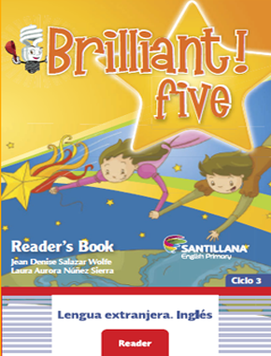

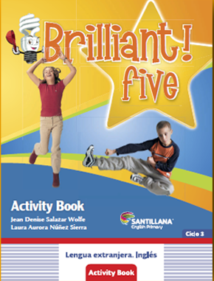
https://libros.conaliteg.gob.mx/proni.html

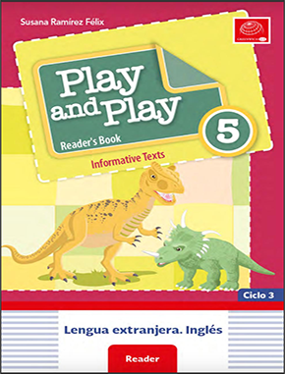

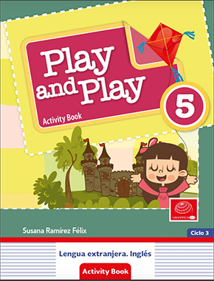
https://libros.conaliteg.gob.mx/proni.html

